525－75÷3＝□，請問□內應填入哪一個數字？
(A) 21
(B) 150
(C) 450
(D) 500
$\left[\text{80}−\text{78}÷\left(\text{39}−\text{26}\right)\right]×5=$□，請問□內應填入哪一個數字？
(A) 260
(B) 208
(C)$\text{78}\frac{4}{5}$
(D) 370
二位數(10～99)中，5的倍數共有幾個？
(A) 2個
(B) 18個
(C) 19個
(D) 20個
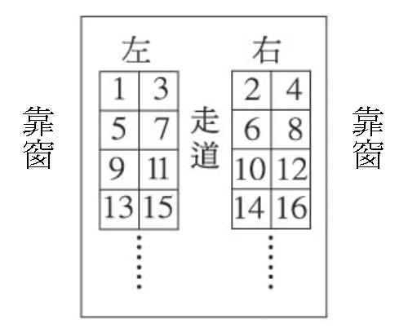
如右圖，觀察座位號碼的排列方式，那麼35號座位是在哪裡？
(A)第八排左邊靠窗
(B)第八排左邊靠走道
(C)第九排左邊靠窗
(D)第九排左邊靠走道
小利今年15歲，小澤今年8歲，5年後兩人相差多少歲？
(A) 5歲
(B) 7歲
(C) 12歲
(D) 20歲
學生排成一排報數，請問從11號報數到35號，共有多少人？
(A) 24人
(B) 25人
(C) 26人
(D) 46人
比較甲、乙、丙三個圖形的面積大小：
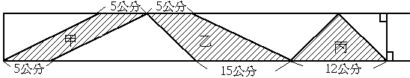
(A) 甲＞乙＞丙
(B) 乙＞丙＞甲
(C) 丙＞乙＞甲
(D) 乙＞甲＞丙
有一個角柱，有14個頂點、21條邊和9個面，請問它的底面是什麼形狀？
(A) 五邊形
(B) 七邊形
(C) 八邊形
(D) 九邊形
$\text{90}×(\frac{4}{\text{15}}+\frac{5}{\text{18}})=$□，請問□內應填入哪一個數字？
(A) $\text{24}\frac{5}{\text{18}}$
(B) 49
(C) $\text{90}\frac{9}{\text{33}}$
(D) $\text{20}$

試計算9989×786＋9989×214＝？
(A) 7851354
(B) 2137646
(C) 9989000
(D) 9999000

下列敘述何者錯誤？
(A) 四面體有四個邊
(B) 四面體有四個頂點
(C) 正方體有八個頂點
(D) 長方體有六個面

下列敘述何者正確？
(A) 菱形的四邊等長，兩組對角分別相等
(B) 箏形有兩條對稱軸
(C) 平行四邊形的兩組鄰邊等長，兩組對角相等
(D) 長方形兩組鄰邊等長，四個角都是直角
對於甲＝720÷12÷5和乙＝720÷（12×5）這兩個算式，下列何者正確？
(A) 甲比較大
(B) 乙比較大
(C) 一樣大
(D) 無法比較
大小相同的正方形方格共有100個，將它們全部排成正方形或長方形（長、寬不等），共有幾種不同的排法？
(A) 2種
(B) 3種
(C) 4種
(D) 5種
有一個四位數247□，是3和4的公倍數，□中要填入什麼數字？
(A) 2
(B) 3
(C) 4
(D) 5
下列哪組數字中，公因數只有一個？
(A) 21，63
(B) 51，57
(C) 17，23
(D) 20，50
計算$\text{997}×\frac{\text{998}}{\text{999}}$＝？
(A) $\text{997}\frac{\text{998}}{\text{999}}$
(B) $\text{996}\frac{2}{\text{999}}$
(C) $\text{995}\frac{\text{995}}{\text{999}}$
(D) $\text{998}\frac{\text{997}}{\text{999}}$

有一條繩子原來長5公尺，先用去$\frac{2}{3}$公尺，再用去$2\frac{2}{3}$公尺，最後剩下多少公尺？
(A) $1\frac{2}{3}$
(B) 2
(C) $3\frac{1}{3}$
(D) $6\frac{1}{3}$

有一個等腰三角形，已知其中一個內角為140度，則另外兩個內角分別為幾度？
(A) 20度、20度
(B) 40度、40度
(C) 70度、70度
(D) 140度、40度
正五邊形的內角和是幾度？
(A) 180度
(B) 360度
(C) 540度
(D) 900度

有一個四邊形，已知其三個內角為90度、80度、70度，則最後一角為幾度？
(A) 60度
(B) 120度
(C) 190度
(D) 270度

正十邊形的每一個內角是幾度？
(A) 18度
(B) 36度
(C) 144度
(D) 180度

有一個正方體的邊長是4公分，其表面積是多少？
(A) 16平方公分
(B) 64平方公分
(C) 96平方公分
(D) 256平方公分
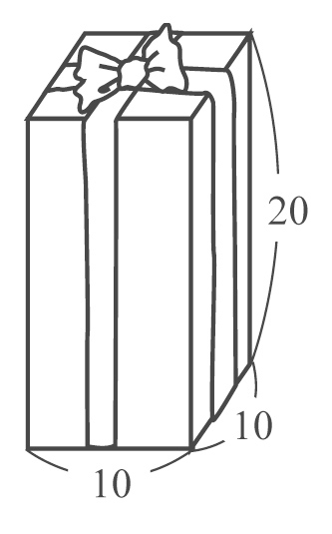
如右圖，有一個綁了緞帶的禮盒，其中打結的地方用掉了30公分，請問這條緞帶至少有多長？
(A) 90公分
(B) 150公分
(C) 160公分
(D) 190公分
一炷香可燃燒45分鐘，若6炷香同時點燃，請問可以燃燒多久？
(A) 45分
(B) 6小時
(C) 4個小時又30分鐘
(D) 270小時
小光家的時鐘一個星期內共慢了4分19秒，平均每天慢幾秒？
(A) 36秒
(B) 37秒
(C) 59秒
(D) 259秒
將一個長方體的長不變、寬變為原來的2倍、高變為原來的3倍，那麼新的長方體體積是原本長方體體積的幾倍？
(A) 2倍
(B) 3倍
(C) 5倍
(D) 6倍
一塊邊長10公尺的正方形土地，其面積是多少公畝？
(A) 1公畝
- 10公畝
- 100公畝
- 1000公畝

五年級的學生人數介於150~200人之間，若校外教學活動分組，每7個人一組或每8個人一組都會剩下2人沒分到組，則五年級的學生可能有幾人？
(A) 56人
(B) 58人
(C) 170人
(D) 174人

有一個三角形的三條邊長分別為5公分、12公分及□公分，
請問□不可能為下列哪一個？
(A) 7.5
(B) 8
(C) 12
(D) 18
雪山隧道全長12.9 公里，在宜蘭往台北方向的隧道內，除了入口與出口之外，在隧道的兩側，每隔50 公尺就設立一個消防箱，請問這條隧道內共有多少個消防箱？
(A) 257個
(B) 258個
(C) 514個
(D) 516個

甲錶每天慢1分40秒，乙錶每天快2分30秒，兩錶對準時刻，經過3天後，兩錶相差多少時間？
(A) 12分30秒
(B) 4分10秒
(C) 1分10秒
(D) 50秒

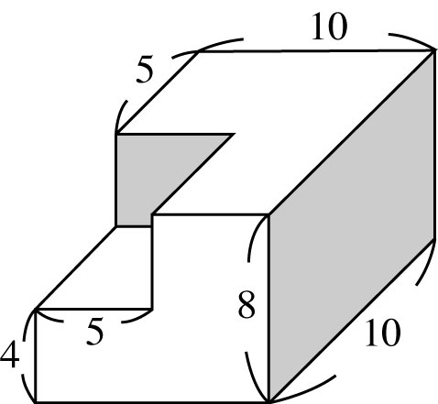
算算看，下圖這個形體的體積是多少立方公分？
(單位：公分)
5
(A) 650立方公分
(B) 675立方公分
(C) 725立方公分
(D) 800立方公分
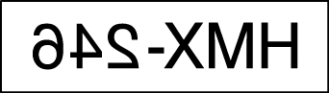
米花銀行發生搶案，恰好在案發現場附近的柯南從汽車後視鏡中看到接應的歹徒所騎的摩托車車牌號碼為
，請問歹徒作案的摩托車車號是下列哪一個？
(A) | 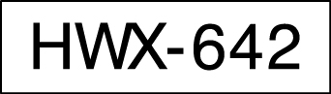
(B) | 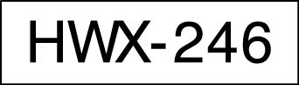
(C) | 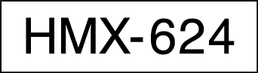
(D) | 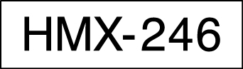

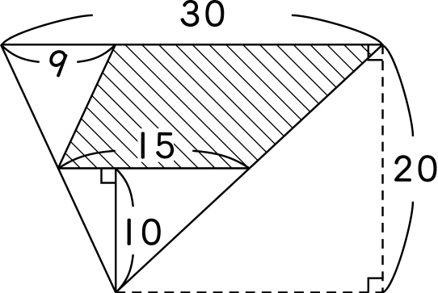
求斜線部分的面積（單位：公分）：
(A) 180
(B) 225
(C) 360
(D) 450

一隻蝸牛從地面往牆頂上爬，已知牆高 11公尺，若蝸牛每日白天往上爬 3公尺，晚上則下滑 1公尺，依照此規律，則蝸牛幾天後會爬上牆頂？
(A) 4 天
(B) 5 天
(C) 6 天
(D) 7 天
已知有一個正整數 a，其所有的因數有 1、2、3、6、7、b、21、42(共8個)，請問 a＋b＝？
(A) 42
(B) 56
(C) 63
(D) 82
若$\frac{3}{4}$的分子加上12，則分母應該要加上多少，才能讓此分數的值保持不變。
(A) 12
(B) 15
(C) 16
(D) 19
已知甲、乙兩地相距20公里，小利每小時走$2\frac{3}{4}$公里，小澤每小時走$3\frac{2}{5}$公里，今日小利與小澤分別從甲、乙兩地相向而行(兩人朝對方走去)，經過3小時後，則兩人相距幾公里？
(A) $1\frac{\text{11}}{\text{20}}$公里
(B) $1\frac{\text{19}}{\text{20}}$公里
(C) $\text{18}\frac{2}{9}$公里
(D) $\text{18}\frac{9}{\text{20}}$公里
將一張正方形色紙，按圖(一)→圖(二)→圖(三)的步驟共對摺三次，如圖示：
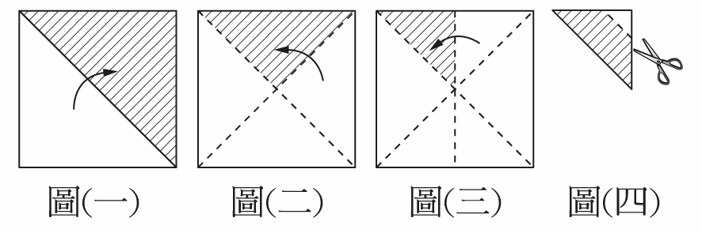
今若將圖(三)的色紙剪掉一等腰直角三角形，如圖(四)，再展開色紙，則會呈現出下列哪一個圖形？
(A) | 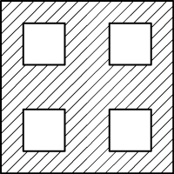
(B) | 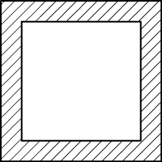
(C) | 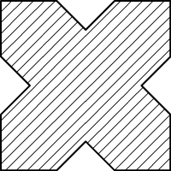
(D) | 